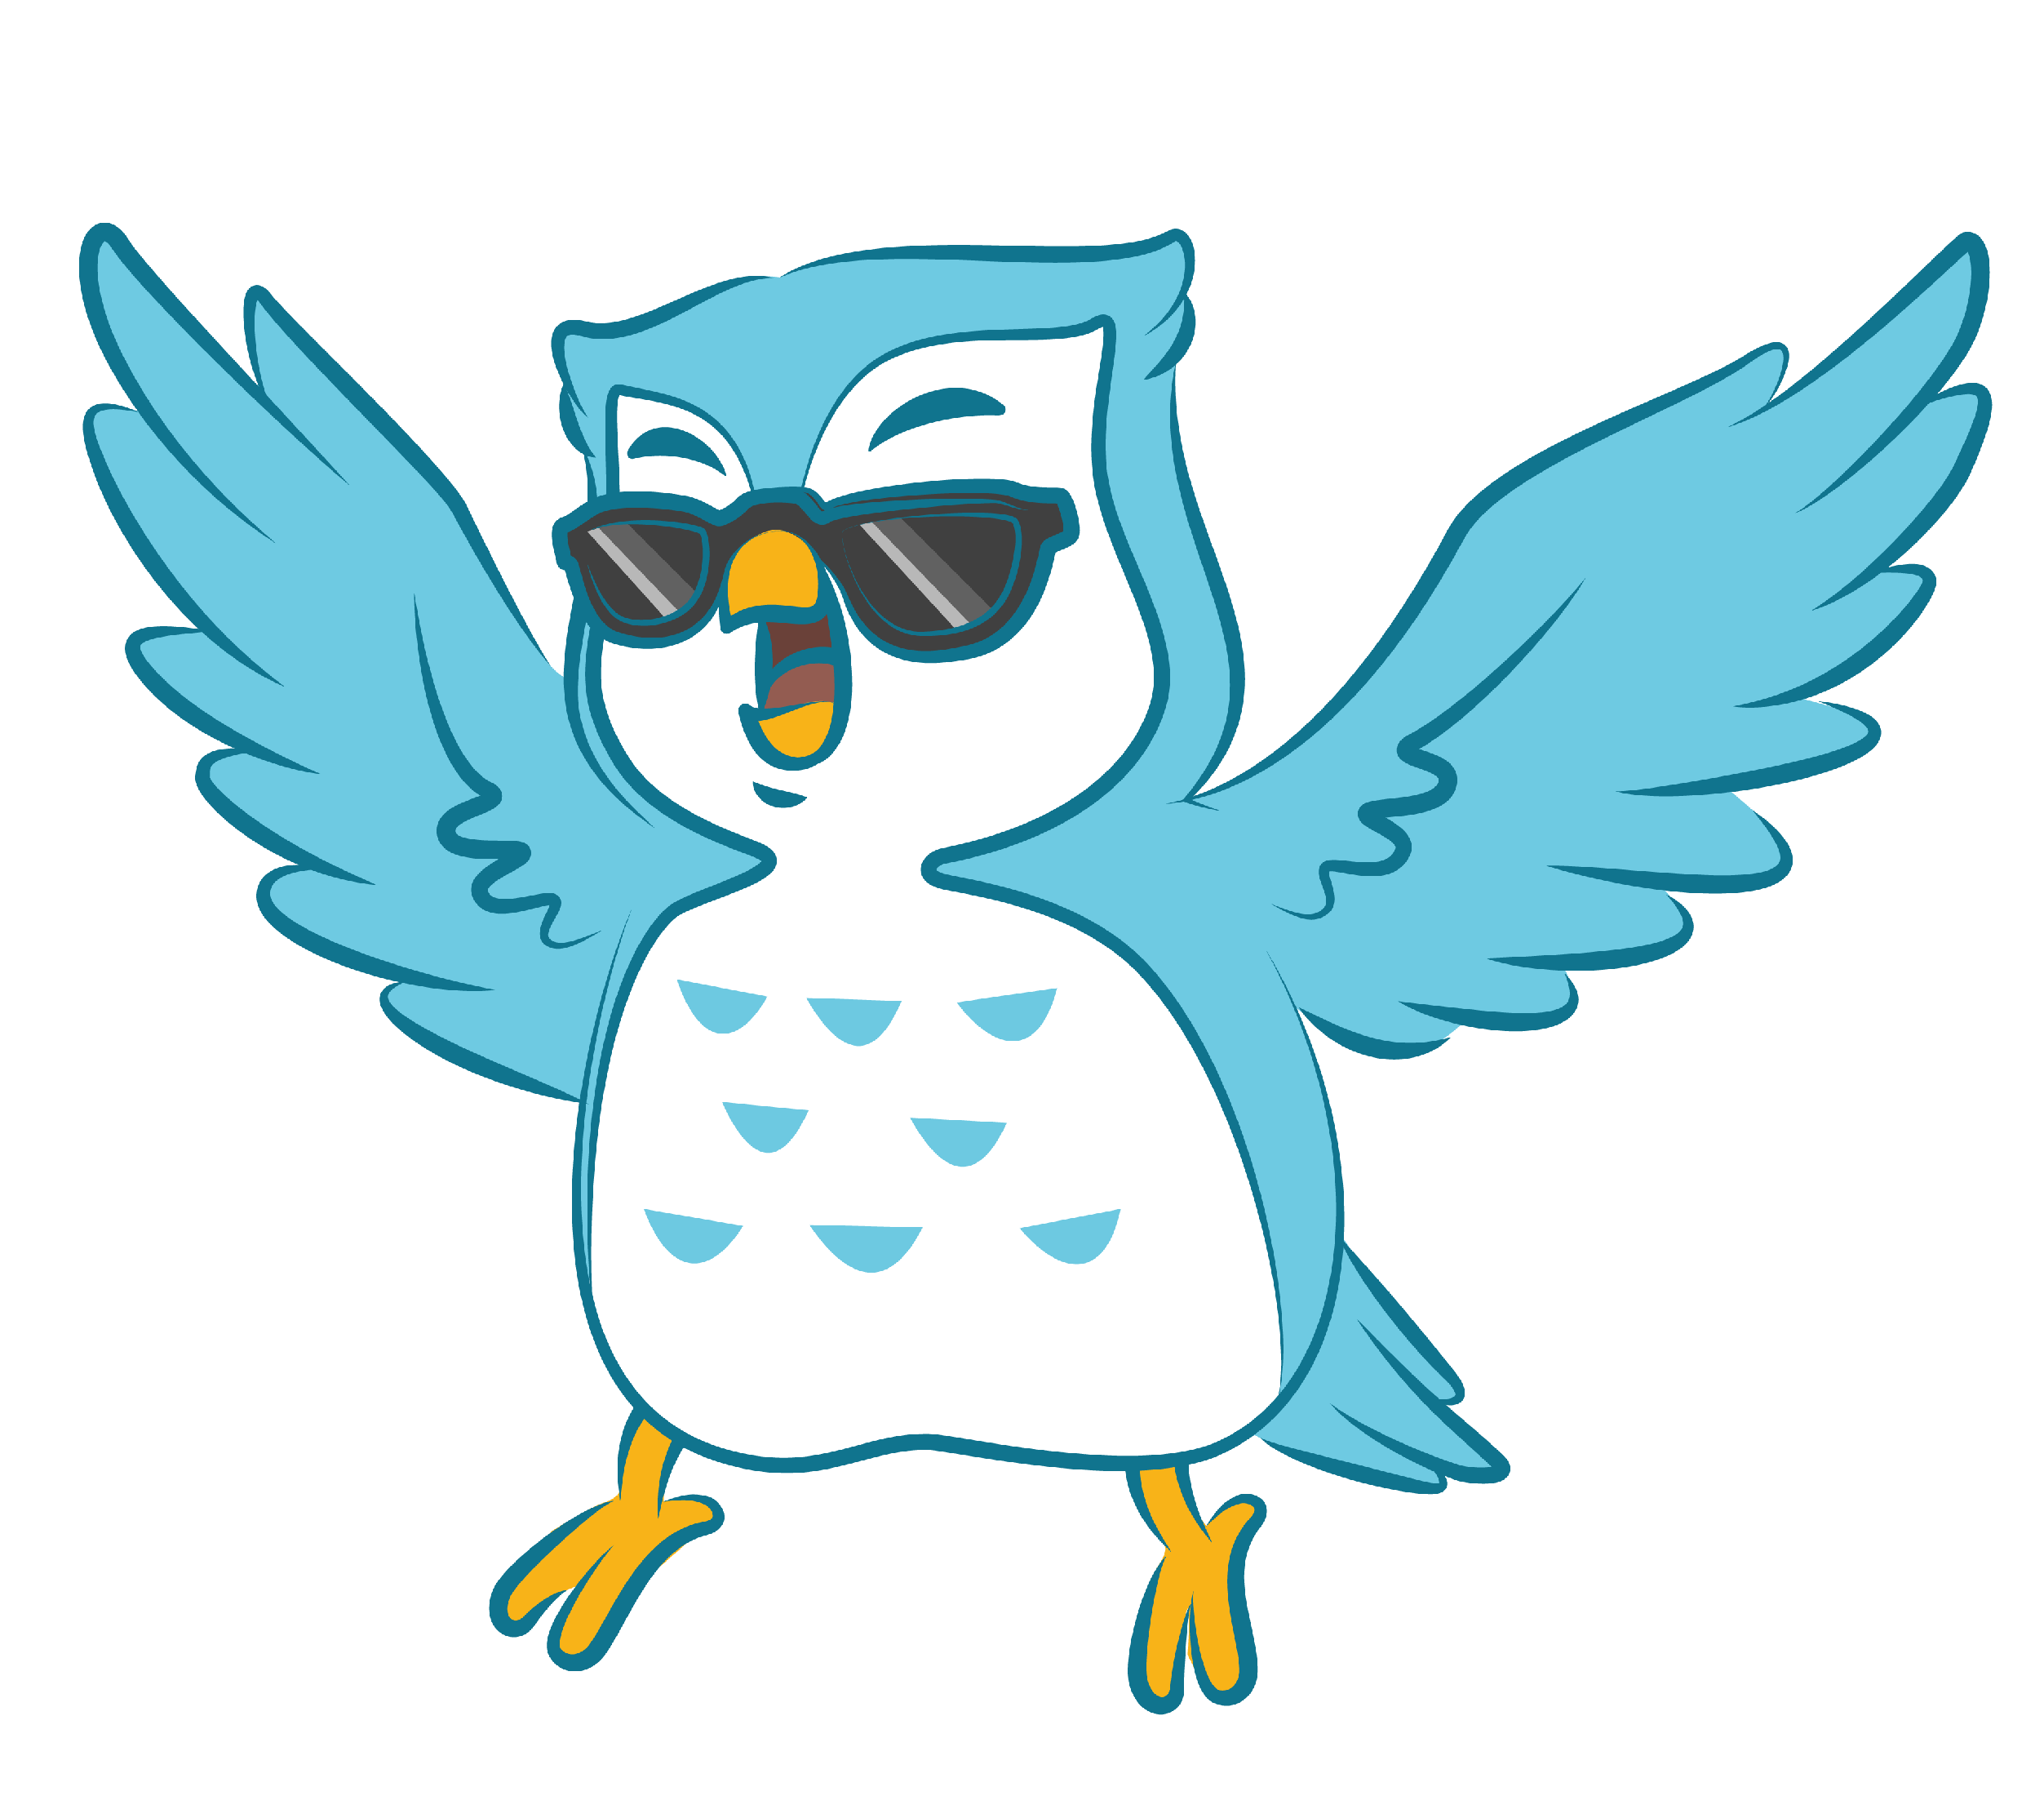
臺中市111年度校園流感疫苗補種通知單

親愛的家長您好：
本校已於 年 月 日完成流感疫苗校園集中接種作業。您的子女因故尚未完成流感疫苗接種，請持本單及健保卡至衛生所或合約院所接種(合約院所名單及門診時間請至臺中市政府衛生局網站查詢)。
未接種  原因 | □接種當日經醫師評估不適宜接種流感疫苗  □其他因素(如：請假、已安排院所接種等)
備註：
1.未接種原因及基本資料由學校協助填寫且須經學校核章後始有效力。
2.衛生所諮詢電話請見背頁，合約院所接種地點可至臺中市政府衛生局網頁查詢。
3.持本單及健保卡至衛生所接種者免收醫療費用，如至合約院所則需依規定自付相關醫療費用。
學校健康中心簽章：____________________
基本資料
班級 | 座號 | 學生姓名 | 家長聯絡電話
接種日期 |  | 接種單位戳章
＜接種完成後請務必將本通知單交回級任老師或健康中心＞
臺中市各區衛生所聯絡方式

衛生所 | 電話 | 衛生所 | 電話
中西區衛生所 | 22223811 | 大甲區衛生所 | 26872153
東區衛生所 | 22834121 | 清水區衛生所 | 26222639
南區衛生所 | 22629735 | 沙鹿區衛生所 | 26625040
北區衛生所 | 22359182 | 梧棲區衛生所 | 26562809
西屯區衛生所 | 27027068 | 后里區衛生所 | 25562048
南屯區衛生所 | 23827640 | 外埔區衛生所 | 26833208
北屯區四民衛生所 | 24211945 | 大安區衛生所 | 26713681
北屯區軍功衛生所 | 22392638 | 烏日區衛生所 | 23381027
豐原區衛生所 | 25261170 | 大肚區衛生所 | 26992111
東勢區衛生所 | 25873872 | 龍井區衛生所 | 26352228
神岡區衛生所 | 25622792 | 太平區衛生所 | 23938083
潭子區衛生所 | 25324643 | 霧峰區衛生所 | 23393022
大雅區衛生所 | 25661091 | 大里區衛生所 | 24061500
新社區衛生所 | 25811704 | 和平區衛生所 | 25942781
石岡區衛生所 | 25721887 | 和平區梨山衛生所 | 25989540
臺中市政府衛生局諮詢專線：04-25270780疾病管制署疫情通報及諮詢專線：1922

衛生福利部疾病管制署 / 臺中市政府衛生局 關心您


